Secretaria Municipal de Educação
E.M.E.B. Professor Vitoldo Alexandre Czech
Diretora: Lucélia Aparecida Gabrielli
Assessora Pedagógica: Maria Claudete T. Gervásio
Assessora Administrativa: Rosane Eva Bucco
Professora: Soeli Terezinha Beber Dalacosta
Disciplina: PROSEDI
Série/ano 2º Ano matutino

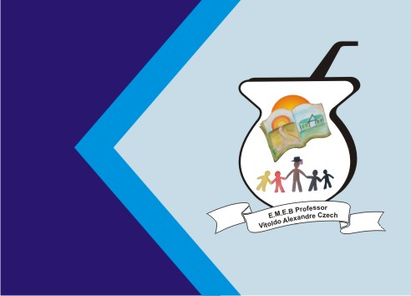
OI CRIANÇAS TUDO BEM? ESPERO QUE SIM. SEGUE ABAIXO NOSSA ATIVIDADE PARA ESTA SEMANA, BOM TRABALHO!!!

EM CADA PALAVRA CONTEM O NÚMERO DE LETRAS, VOGAIS E CONSOANTES QUE A PALAVRA UTILIZA, REGISTREM DENTRO DOS CÍRCULOS ABAIXO.

CASA NÚMEROS VOGAL CONSOANTE

JANELA NÚMEROS VOGAL CONSOANTE

NÚMEROS VOGAL CONSOANTE
JARDIM

ROSA NÚMEROS VOGAL CONSOANTE

NÚMEROS VOGAL CONSOANTE
CAMÉLIA

NÚMEROS VOGAL CONSOANTE
JASMIM

BOLA NÚMEROS VOGAL CONSOANTE

BONECA NÚMEROS VOGAL CONSOANTE

NÚMEROS VOGAL CONSOANTE
PATINS

NÚMEROS VOGAL CONSOANTE
BOLO

NÚMEROS VOGAL CONSOANTE
MINGAU

NÚMEROS VOGAL CONSOANTE
PUDIM

2- PARA FINALIZAR JUNTE AS SILABAS, FORME A PALAVRA E FAÇA UM DESENHO PARA REPRESENTAR CADA PALAVRA.

CA-SA=

JA-NE-LA=
JAR-DIM=
RO-SA=
CA-MÉ-LI-A=
JAS-MIM=
BO-LA=
BO-NE-CA=
PA-TINS=
BO-LO=
MIN-GA-U=
PU-DIM=

